# Hw2名詞解釋

HW02:

• Please explain those means of Cyber X (Security+Crime+Law) with 定義, 功能, 種類, 應用, 舉例…. etc. by Google Table, Youtube,News…?

• Computer X(Security+Crime+Law)

• Network X (Security+Crime+Law)

• Internet X (Security+Crime+Law)

• Information X (Security+Crime+Law)

410706228 I3B54賴秉豐

# Cyber Security

定義:

是保護電腦服務器、網絡、電子系統和數據免受惡意攻擊得實踐，該術語適用於各種環境。

功能:

防止企業系統被竊取或竄改。

種類:

安全威脅、系統漏洞、入侵、犯罪。

應用:

汽車網路安全，行動裝置網路安全。

參考網站

https://www.kaspersky.com/resource-center/definitions/what-is-cyber-security

<https://tw.nec.com/zh_TW/profile/mitatv/mita20-1.html>

[**https://www.cisco.com/c/en/us/products/security/what-is-cybersecurity.html**](https://www.cisco.com/c/en/us/products/security/what-is-cybersecurity.html)

[**http://epaper.gotop.com.tw/pdf/cms101800.pdf**](http://epaper.gotop.com.tw/pdf/cms101800.pdf)

舉例: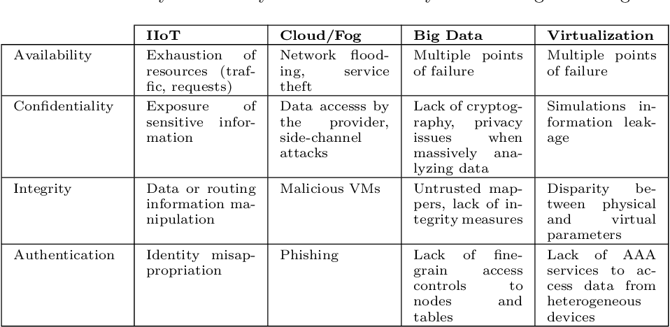

圖片來源

<https://www.semanticscholar.org/paper/Analysis-of-Cybersecurity-Threats-in-Industry-4.0%3A-Rubio-Rom%C3%A1n/011306c734eaffc7b5dfa3eb38372a96090429b6>



此新聞在講法國國防公司泰雷茲集團正在尋求為印度武裝部隊提供新時代的網絡安全解決方案。

新聞網站:

<https://www.thedefensepost.com/2021/10/11/thales-cyber-security-india/>



圖片來源

https://www.nicybersecuritycentre.gov.uk/



影片來源

<https://www.youtube.com/watch?v=inWWhr5tnEA>

# Cyber Crime

定義:

涉及電腦與網路的犯罪。

功能

侵入別人的系統並盜取或竄改信息，損害別人隱私和財務。

種類:

金融詐騙、網絡勒索、網路性交易、詐騙、觸法、教唆、販毒、恐嚇、毀謗。

應用:

犯罪軟件，代碼注入，漏洞。

參考網站

<https://en.wikipedia.org/wiki/Cybercrime>

<https://www.enkanter.com/article/9-most-common-computer-and-internet-cyber-crimes>

<http://epaper.gotop.com.tw/pdf/cms101800.pdf>

舉例:



此新聞主要在講拉羅謝爾如何應對涉及兒童色情、針對老年人的網路詐騙。

新聞來源

<https://rochellenews-leader.com/article/how-rochelle-police-combat-cyber-crime>



圖片來源

<https://timesofindia.indiatimes.com/city/bhopal/151-cyber-crime-cases-reported-on-24x7-bhopal-helpline-in-78-days/articleshow/86761800.cms>



影片來源

<https://www.youtube.com/watch?v=dRKMlG0KTkY>

# Cyber Law

定義:

涉及資訊技術方面的法律。

功能:

以法律保護網路使用人的權利。

種類:

合同法，隱私權，言論自由，管轄權，智慧財產權。

應用:

在現交易，在網路上簽屬合同。

參考網站

<https://zh.wikipedia.org/wiki/%E8%B3%87%E8%A8%8A%E6%8A%80%E8%A1%93%E6%B3%95>

舉例:



圖片來源

<https://www.shutterstock.com/zh/search/cyber+law>

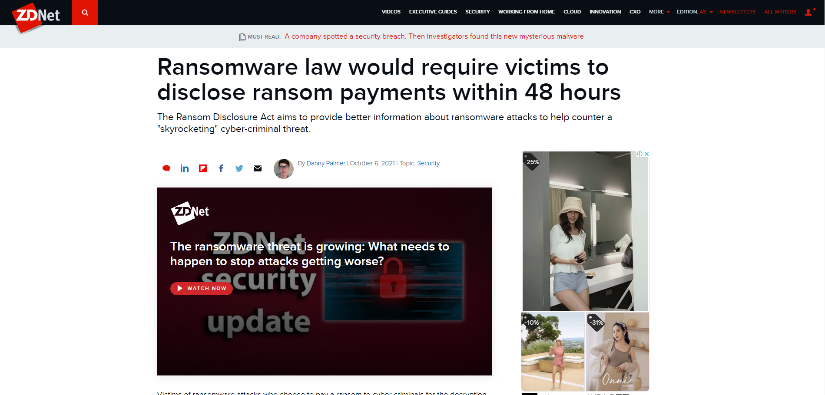

此新聞主要在講有人提案要勒索軟件受害者在48小時內將勒索相關信息公開。

新聞連結

<https://www.zdnet.com/article/ransomware-law-would-require-victims-to-disclose-ransom-payments-within-48-hours/>

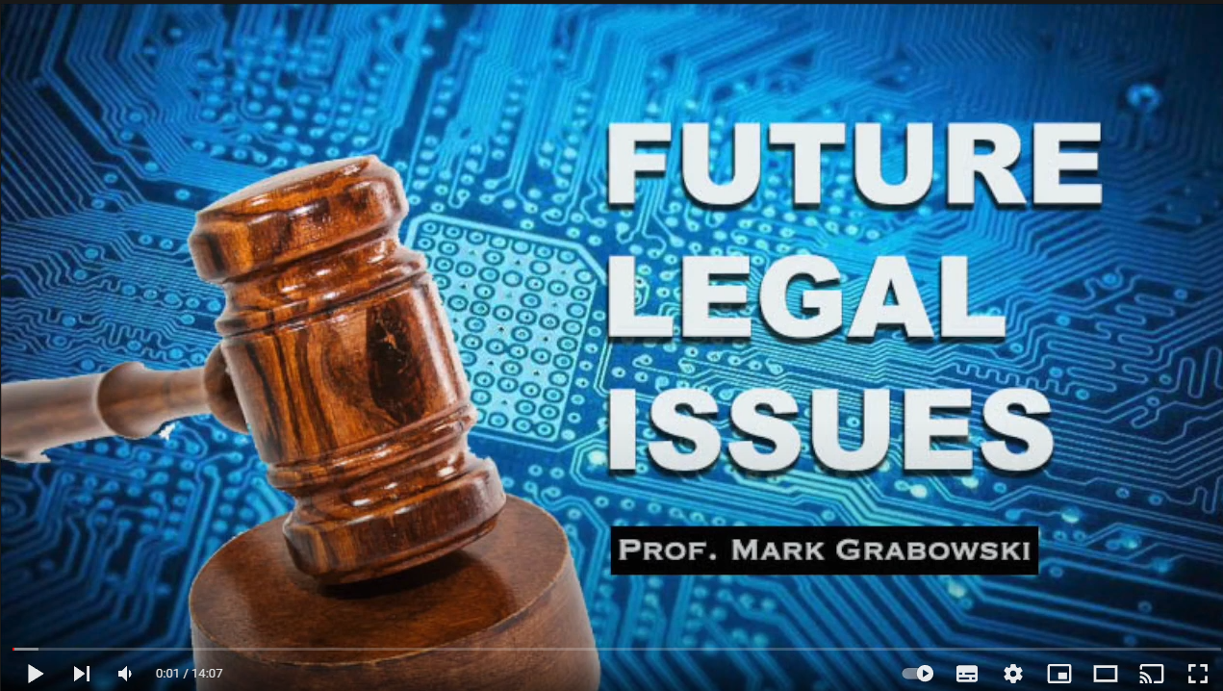影片連結

<https://www.youtube.com/watch?v=PyRo-Kk8Dt0>

# Information Security

定義:

在運輸和儲存資料方面，保護資料的隱密性和完整性。

參考網站

<https://www.kaspersky.com/resource-center/definitions/what-is-cyber-security>

# Information Crime

定義:

不當的將機密資訊透漏給別人，如洩漏公司機密，內幕交易等。

參考網站

<https://en.wikipedia.org/wiki/Insider_trading>

# Information Law

定義:

法律領域的一個既定特徵，通用數據保護條例，保護數據隱私。

參考網站(一)

<https://panopticonblog.com/what/>

參考網站(二)

<https://www.dacbeachcroft.com/en/gb/expertise/services/commercial/information-law/>

# Computer Security

定義:

目的是在保證資訊和財產可被授權使用者正常取得和使用的情況下，保護此資訊和財產不受偷竊，污染，自然災害等的損壞。

參考網站

<https://zh.wikipedia.org/wiki/%E8%AE%A1%E7%AE%97%E6%9C%BA%E5%AE%89%E5%85%A8>

# Computer Crime

定義:

黑客非法瀏覽或竊取公司或個人的私人信，有時是破壞電腦或數據文件。

參考網站

<https://www.computerhope.com/jargon/c/compcrim.htm>

# Computer Law

定義:

電腦和其他存儲信息的電子設備有關的任何法律。計算機法包括安全、私有財產權甚至憲法。

參考網站

<https://legalcareerpath.com/what-is-computer-law/>

# Internet Security

定義:

目標為建立規則與措施來對抗網路上的攻擊。

參考網站

<https://en.wikipedia.org/wiki/Internet_security>

# Internet Crime

定義:

使用互聯網在網路上進行各種非法的犯罪活動，身份盜竊、互聯網詐騙和網絡跟踪是互聯網犯罪的主要類型。

參考網站

<https://www.techopedia.com/definition/26587/internet-crime>

# Internet Law

定義:

指關於以各種形式使用互聯網的現行立法和法律原則。

參考網站

<https://revisionlegal.com/internet-law/internet-law-everything-you-need-to-know/>

# Network Security

定義:

是防止電腦網路被碰運氣的病毒或針對性的攻擊者入侵的的實踐。

參考網站

<https://www.kaspersky.com/resource-center/definitions/what-is-cyber-security>

# Network Crime

定義:

行為人濫用或破壞電腦而違犯具有電腦特質的犯罪行為。

參考網站

<https://ilcpbil.e-land.gov.tw/News_Content.aspx?n=02A199A5A7F7FA29&sms=31AFA614890B881E&s=3B9E70944B7A78C6>

# Network Law

定義:

有關網路上規範犯罪的法律，有著作權法，妨害電腦使用罪，兒童及青少年性交易防制條款等。

參考網站

<https://osa.kmu.edu.tw/attachments/article/877/%E4%BD%BF%E7%94%A8%E7%B6%B2%E8%B7%AF%E4%B9%8B%E6%B3%95%E5%BE%8B%E9%A0%88%E7%9F%A5.pdf>